МБДОУ ПГО «Детский сад №43 общеразвивающего вида»

Методическая разработка
«Русские народные подвижные игры»

Подготовила:
музыкальный руководитель
Смагина Н.В.

Полевской
2021г.
Содержание
- Введение…………………………………………………………….3
- Консультация для воспитателей «Музыкальный фольклор в жизни детей дошкольного возраста»………..………………………..4
- Семинар-практикум «Использование здоровьесберегающих технологий в образовательной деятельности» (мастер-класс)……...6
- Познавательная игра «История возникновения русской подвижной игры»………………………………………………………7
- Фестиваль «Ярмарка народных и подвижных игр»…………….10
- Консультация для родителей «Русские народные подвижные игры для детей. Играйте вместе с нами!»…………………………..11
- Анкета для воспитателей…………………………………………17
- Круглый стол с участием родителей «В подвижные игры играем – здоровье укрепляем»……………………………………………….18
- Организованная совместная деятельность «Игрушки наших бабушек»………………………………………………………………19
- Развлечение ко дню здоровья…………………………………….22
- Анкета для родителей и педагогов. Вопросы для детей…….…23
- Картотека народных подвижных игр……………………………24

Введение
В играх испокон веков дети проявляли и закрепляли ту деятельность, которая сопровождала их в кругу семьи. Именно через игру дети знакомились с основными приемами того или иного ремесла, промысла: сапожного, ткачества, бортничества, охоты, рыбалки…
Национальные игры способствуют передаче младшему поколения от старшего накопленного предками бесценного положительного опыта, касающегося рационального ведения хозяйства, жизни в гармонии с природой.
Окунаясь в историческое прошлое русского народа можно выделить ряд игр и развлечений, в которые играли наши прабабушки и дедушки и в которые могут играть сейчас наши дети.

Консультация для воспитателей «Музыкальный фольклор в жизни детей дошкольного возраста»
Детский музыкальный фольклор – это особенная область народного творчества. Она включает целую систему поэтических и музыкально-поэтических жанров фольклора. Детский музыкальный фольклор несёт в себе огромный воспитательный заряд. Вся ценность его заключается в том, что с его помощью мы легко устанавливаем с ребёнком (детьми) эмоциональный контакт, эмоциональное общение. Первое знакомство ребёнка с музыкальным фольклором начинается с малых фольклорных форм: частушек, потешек, прибауток, считалок, приговорок, скороговорок, песенок – небылиц, которые веками создавались народом в процессе труда на природе, в быту – это пение колыбельных, игр с пестованием. Народная музыка входит в быт ребёнка с раннего детства. Первой музыкой, которую слышит малыш, является песня матери – колыбельная. Именно они составляют его самые важные музыкальные впечатления. Интонация полна теплоты и нежности, умиротворения и спокойствия.
Колыбельная – первая для детей музыкальная и поэтическая информация. А так как слышат они песни перед сном, во время засыпания, то память наиболее ценно охватывает и заполняет интонационные обороты, мотивы. Слова, звучащие в песнях. Поэтому пение колыбельных песен ребёнку имеет большое значение в его музыкальном воспитанием, в развитии творческого мышления, памяти, становление уравновешенной психики. В народных колыбельных песнях к ребёнку часто обращаются по имени, и это очень важно для общения с ним.
А вот для того, что бы вызвать у ребёнка радость, двигательное возбуждение, весёлый лепет, используются пестушки, значит, нянчить, растить, носить на руках. Пестушки поются естественно и просто, сохраняя натуральный тембр голоса, его теплоту. Когда малыш просыпается, его гладят по животу и приговаривают:
Тише, куры, не кричите,
Моего Ваню не будите.
А мой Ваня будет спать,
Будет глазки закрывать.
Пестушки, колыбельные песни играют огромную роль в духовном развитии человека, в его нравственно-эстетическом воспитании. Они трогают сердце, питают любовь к своей земле и своему народу. Маленьким детям ещё не доступно в полном объёме понятие о Родине, но мы знаем, что именно в раннем детстве зарождается любовь к ней. Для ребёнка Родина – это мама, близкие родные люди, окружающие его. Это дом, где он живёт, двор, где играет, это детский сад с его воспитателями, друзьями. От того, что слышит и видит ребёнок с детства, зависит формирование его сознания и отношения к окружающему. Развивая чувства, черты характера, которые незримо связывают ребёнка со своим народом, используются народные песни, пляски, хороводы, яркие народные игрушки. Всё это богатство белорусского народного творчества помогает детям усвоить язык своего народа, его нравы и обычаи, его черты характера.
Детский музыкальный фольклор отражает различные виды музыкальной деятельности ребёнка:
Слушание – восприятие.
Пение.
Народная хореография.
С народными песнями и мелодиями ребенок знакомится уже с раннего возраста. Это такие песенки, как: “Петушок”, “Ладушки”, “Зайка”, “Солнышко”, “Сорока – сорока” и т.д.. Они для детей в возрасте от года до трёх лет просты по мелодии и понятны по содержанию, отражают окружающий мир ребёнка. По тексту песни очень лаконичны, построены на повторе одной музыкальной фразы, не требуют быстрого темпа, исполняются неторопливо, с хорошей дикцией. Звукоподражания используются для создания яркого образа и вызывают эмоциональный отклик у ребёнка. Народные мелодии естественны и потому легки для восприятия и запоминания, а возможность собственного исполнения доставляют малышам настоящую радость. Народная плясовая и хороводная музыка имеет простой ритмический рисунок и позволяет импровизировать движения. Народные подвижные хороводные игры формируют у детей ориентацию в пространстве, координацию, внимание, умение контролировать свои действия, подчиняться правилам игры.
Народ – мудрый и добрый учитель, создал множество песен, попевок, приговорок, потешек, дающих нам без назидательных сухих нравоучений в приятной для ребёнка форме обучать его тому или иному навыку. Народные песенки и потешки помогают воспитывать положительное отношение детей к режимным моментам.
Знакомство с детским музыкальным фольклором развивает интерес и внимание к окружающему миру, народному слову и народным обычаям, воспитывает художественный вкус, а так же многому учит. Развивается речь, формируются нравственные привычки, обогащаются знания о природе. Детский музыкальный фольклор является ценным средством воспитания ребёнка, имеет большое значение в приобщении его к истокам родного, истинно народного творчества.
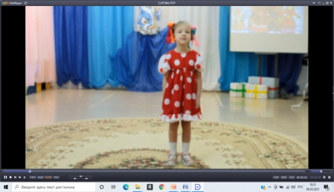
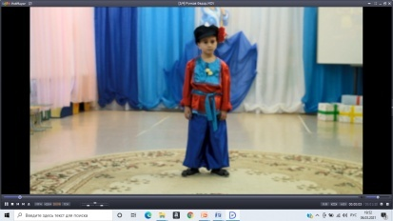
Семинар-практикум «Использование здоровьесберегающих технологий в образовательной деятельности»
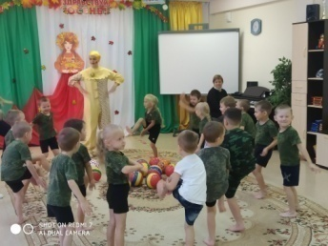
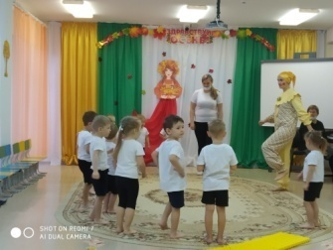

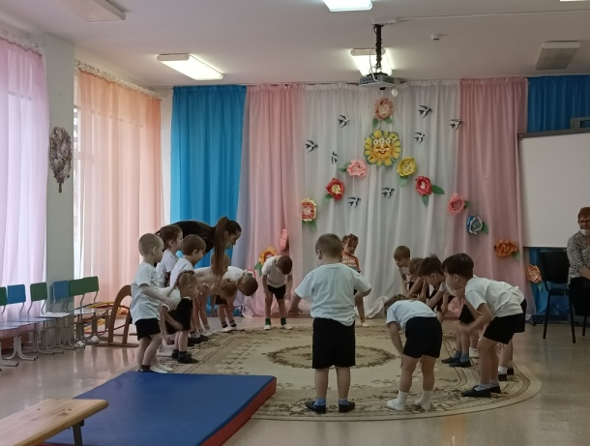
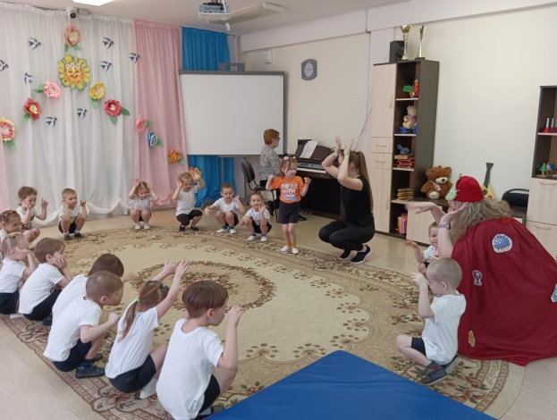

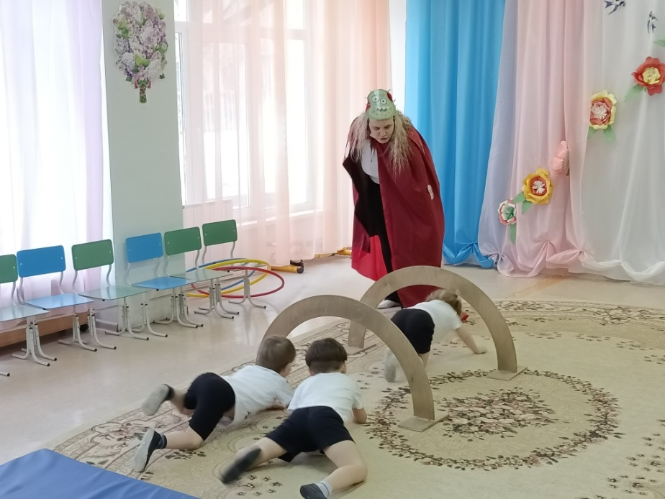

Познавательная игра «История возникновения русской подвижной игры»
Ведущая в русском народном костюме встречает детей. Звучит веселая народная музыка, дети входят в музыкальный зал, и рассаживаются на места под слова ведущего.
Гости желанные, милые, званые!
Праздник русский начинается,
Сюда все приглашаются!
К нам спешите вы скорей!
Ждет вас множество затей.
В игры разные играть! Честно силу показать!

Ведущая. Ребята, сегодня у нас праздник русских народных игр. Мы с вами отправимся в путешествие в прошлое к русскому народу. Вспомним и поиграем в игры, в которые играли наши предки.
Русский народ всегда любил праздники. В эти дни все одевались красиво, ходили в гости, пели песни, танцевали, водили хороводы и играли в веселые игры. Давайте вспомним какие русские народные праздники вы знаете? (ответы детей). И все эти праздники были связаны и отмечались в определенное время года – осенью, зимой, весной или летом. Какой самый любимый праздник был весной? (Масленица). Да в этот день провожали зиму и встречали весну, зазывали солнце, по которому так соскучились все длинными зимними вечерами.
Вот и солнышко проснулось,
Стало жарче припекать,
Потянулось, улыбнулось,
Всех детей зовёт гулять.
Вместе с солнышком вставай
И в игру скорей сыграй

Чтобы солнце ярче припекало и быстрее весна наступала все играли в веселую игру «Горелки». Давайте, не зевайте быстро парами вставайте! Будем солнце зазывать, будем весело играть! «Гори, гори ясно, чтобы не погасло!» (Проводится игра «Горелки»)
Ведущая. Посмотрите ребята какой интересный сундук стоит у нас, как вы думаете, что раньше хранили в сундуках? (ответы детей). Правильно в сундуках наши предки хранили одежду в основном новую или ту, которую на праздники одевали. Давайте заглянем в наш сундук (ведущий достает русские платки). Посмотрите, какая красота – русский народный платок. Пускай наши девочки примерят их, а мы полюбуемся. В старину женщины одевали на праздники самые красивые платки, а мужчины дарили платки своим возлюбленным.
Заглянем в старый сундучок
Лежит там бабушкин платок,
Ведь с незапамятных времён-
Он женский спутник и дружок!

Мы с вами не только полюбовались на наших девочек в красивых платках, но еще и поиграем в старинную народную игру с этими платками.
Наш платочек расписной
Поиграть хотим с тобой
Веселимся мы, играем,
И нисколько не скучаем.
Ждет вас новая игра - «Золотые ворота»! (проводится игра).

Ведущая. Издавна русский народ называли «гостеприимным», потому, что они с уважением, любовью и заботой встречали гостей. Для гостей готовили самые вкусные угощения, самым любимым, из которых были пироги, которые пекли в русской печи и запах от которых плыл по всей округе. Ребята вы любите пироги, а с какой начинкой? (ответы детей).
Давайте поиграем с вами в игру, которая так и называется «Пирог». Но прежде, давайте заглянем в наш сундук и посмотрим, что нам надо для этой игры. Кто первый догадается тот и начнет игру и будет первым «пирогом».
Дети достают из сундука шляпу и проводят игру «Пирог».
Ведущая. Русский народ любил веселится, но веселился он всегда после хорошо выполненной работы. В старину дети всегда рядом со взрослыми были, за их работой наблюдали - рыбалкой, охотой, работой в поле, а потом это в свои забавы переносили. В какие только игры не играли. На меткость, силу, быстроту, ловкость. Посмотрите, что это у меня в руках? (показывает деревянный лук со стрелами). Кто использовал их и для чего? (ответы детей).
Какую игру, связанную с охотой вы знаете и что нам, потребуется для этой игры сейчас? (ответы детей). Проводится игра «Охотник».
Ведущая. Как вы знаете ребята раньше не было телевизоров и люди не смотрели кино и мультфильмы, а рассказывали детям сказки, которые сочиняли сами. А вы любите сказки, много сказок знаете? (ответы детей). Тогда вы легко отгадаете мои загадки.
Приходили к нему Мышка,
Лиса, Зайка, Косолапый Мишка.
Он не низок, не высок,
Стоит в поле... (Теремок)
Как-то мышка невеличка
На пол сбросила яичко.
Плачет баба, плачет дед.
Что за сказка, дай ответ!
(Курочка Ряба)
С пылу с жару из печи,
Ни минуты не молчит –
По тропинке катится
Подвигами хвалится. (Колобок)
В глухом лесу в своей избушке
Совсем одна живет старушка.
Метлой она не пол метет,
Метла - старушкин самолет!
(Баба Яга)

Ведущий. Ай да молодцы, все сказки узнали! Посмотрите, какая замечательная метла есть у меня, в какую игру мы с вами сейчас сыграем с этой метлой, для какого персонажа сказки и ведущего игры она нужна? (ответы детей). Проводиться игра «Баба – яга».
Ведущая. Друзья, храните народные традиции, справляйте праздники, пойте русские песни, читайте сказки, играйте в народные игры. Старинные народные игры да забавы и веселые, и интересные, и не хуже современных потех. Русский народ придумывал игры и забавы с заботой и любовью для своих детей, надеясь, что с их помощью они не только весело и полезно для здоровья проведут свое свободное время, а еще станут быстрыми, ловкими и сильными, научатся общаться друг с другом, ценить дружбу, приходить на выручку, быть честными и не бояться трудностей, твердо веря в свои силы и помощь друзей. А мы с вами прощаемся – праздник наш завершается!

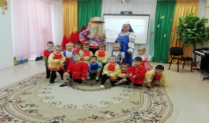
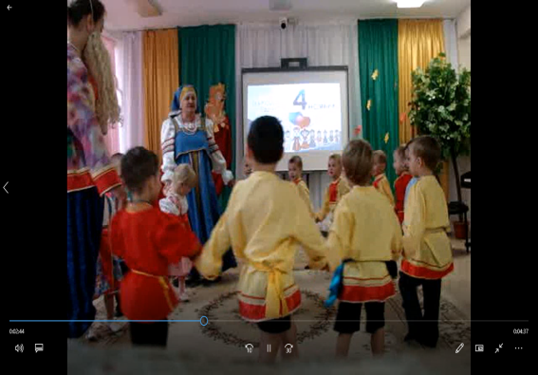

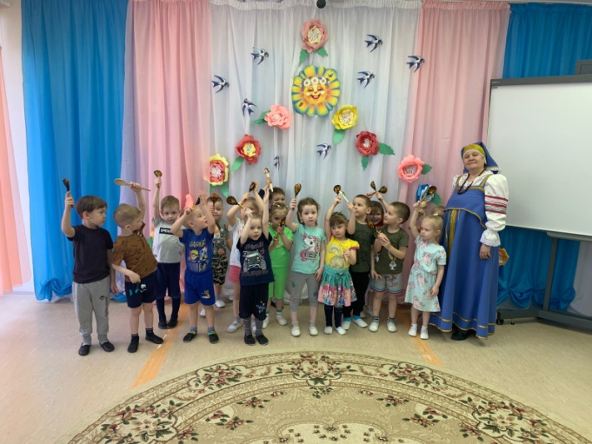
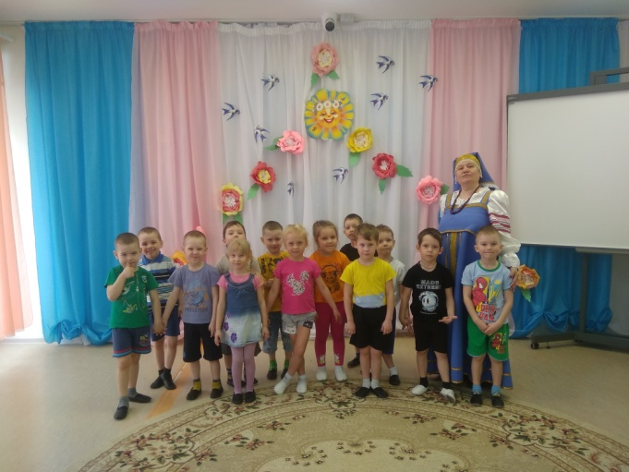

Фестиваль «Ярмарка народных и подвижных игр»
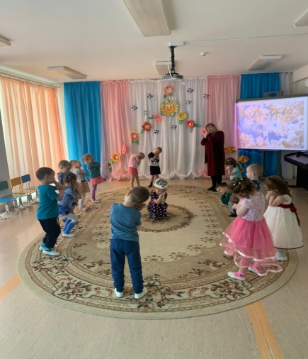
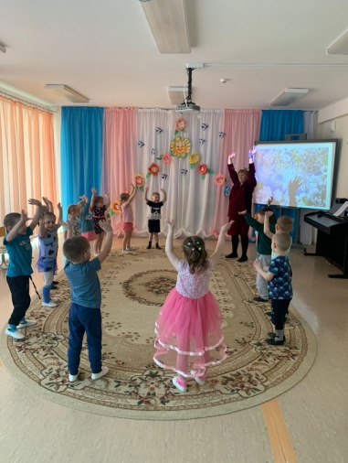
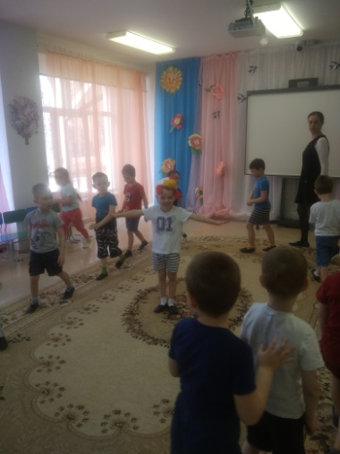

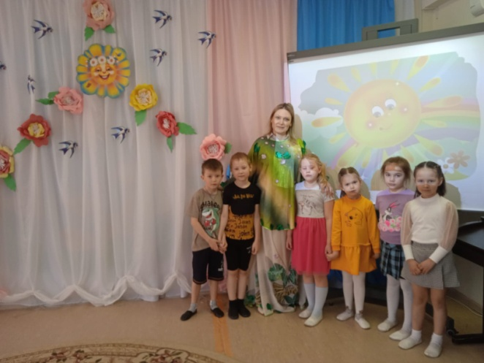
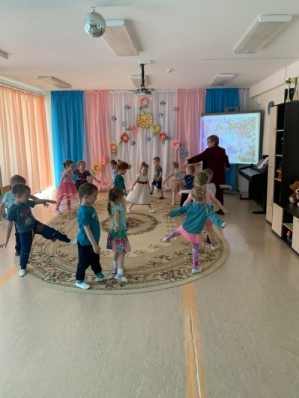

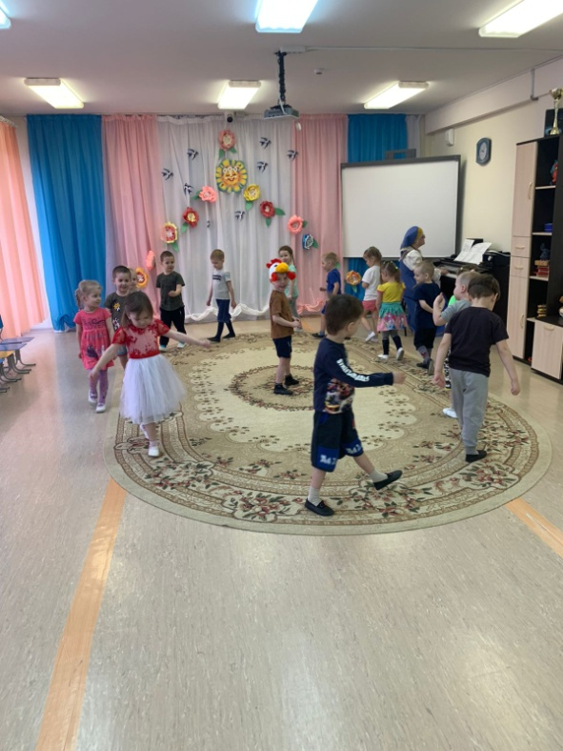

Консультация для родителей «Русские народные подвижные игры для детей. Играйте вместе с нами!»
На дворе 21 век. Век технологий и прогресса. Стремясь попасть в ногу со временем, мы начинаем забывать родные традиции. Многие родители, отдавая предпочтение компьютерам и иностранным языкам, совершенно не придают значения патриотическому воспитанию, уходящему своими корнями в традиции и историю родного народа.
В последнее время в детских садах и школах традициям и истории России уделяется особое внимание. Например, знакомя ребенка с русскими народными подвижными играми, мы:
- развиваем у детей интерес и эмоциональную отзывчивость к народному творчеству;
- расширяем и обогащаем игровые действия детей;
- развиваем двигательную активность;
- укрепляем здоровье детей;
- обогащаем словарь.
Дорогие родители, предлагаем вашему вниманию варианты русских народных подвижных игр для детей среднего дошкольного возраста, в которые можно играть не только в детском саду, но и дома, и во дворе.

1. Хоровод-игра "Ай, гугу!"
Дети встают в круг. Ведущий ведет детей за собой и произносит слова:
Ай, гугу, гугу, гугу,
Не кружится на лугу.
На лугу - то лужица,
Голова закружится.
Ой, вода! Ой, вода!
Вот беда, так беда!
Прыг - скок, прыг - скок,
Прыгал, прыгал и скакал,
Прямо в лужицу попал!

2. Игра "Платочек"
Дети сидят на стульчиках. Ведущий в центре круга, показывает платочек.
Вот какой у меня платочек,
Пойди, попляши, Катенька, дружочек (повязывает),
Всем ребятам Катеньку покажу (показывает).
Вот - вот, вот как Катенька идет,
Песенку веселую нам поет.
Ты плясать умеешь ли? - Посмотрю.
Маме с папой Катеньку похвалю (дети хлопают, Катя танцует).
Веселее, Катенька, попляши,
Мы похлопаем от души.

3. Игра "Ворон"
Перед началом игры выбираются пташки (например, воробьи) голосу которых дети смогут подражать. Выбирается ворон. Пташки летают, кричат.Из гнезда вылетает ворон и кричит: "Кар-р-р! " Пташки прячутся в домик, ворон пытается их поймать.

Надеемся, что вам понравится играть с детками и это станет вашей доброй традицией! Удачи!

Досуг
«Путешествия в Страну русских народных игр»
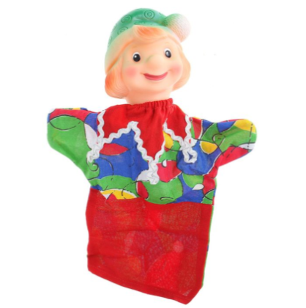

Цель:
обучение детей русским народным подвижным играм и формирование положительной мотивации для развития динамической активности детей.
Задачи:
Вызвать у детей интерес к русским народным играм, желание играть в них.
Упражнять в выполнении основных видов движений через игровые задания.
Доставить детям радость.
Воспитывать умение действовать в коллективе, выполнять правила в играх.
Предварительная работа:
разучивание считалок
Реквизит:
Петрушка
Костюм Бабы-Яги
Метла для Бабы-Яги
Берлога Медведя (ящик, корзина, бревно)
Палочки для выбора водящего
Ход досуга
На экране- тематическая презентация.
Звучит попурри русских народных песен. Дети заходят в музыкальный зал.
Русские народные игры для детей всегда были популярны среди маленьких, заводных непосед. Забавы интересны не только детям, но и некоторым взрослым. В игры играли с древних времен и сегодня играют и с мамами, и с бабушками, и с друзьями, и на массовых праздниках, веселых мероприятиях, народных гуляниях.
Ведущий:Здравствуйте, здравствуйте милые дети.Самые лучшие дети на свете. Удобно распологайтесь, от души поразвлекайтесь. Приглашаю вас отправиться в страну русских народных игр!Русские народные игры для детей всегда были популярны среди маленьких, заводных непосед. Забавы интересны не только детям, но и некоторым взрослым. В игры играли с древних времен и сегодня играют и с мамами, и с бабушками, и с друзьями, и на массовых праздниках, веселых мероприятиях, народных гуляниях.
И кто нам в этом поможет, мы сейчас узнаем. Слушайте загадку:
Он игрушка – забияка,
Клоун, озорник, кривляка!
Позабавит, рассмешит,
Посмеетесь от души
Он с бубенчиком в руке
В сине-красном колпаке
Он – веселая игрушка,
А зовут его…(Петрушка)
Под музыку выходит Петрушка.
Петрушка: «Здравствуйте, ребята! А вот и я, вы узнали все меня друзья! Да, ребята, я Петрушка, озорная и веселая игрушка! Вы хотите со мной поиграть?
А чтобы узнать, в какую игру мы сейчас будем играть, отгадайте загадку:
Кто там спит зимой в берлоге,
И не ходит по дороге.
Он малину ест и мед.
В теплой шубке круглый год…(Медведь)
Игра « У медведя во бору»
Играющие выбирают медведя, с помощью считалки. Определяют место его берлоги и своего домика. Дети идут в лес за грибами, ягодами и напевают песенку:
У медведя во бору
Грибы, ягоды беру!
А медведь не спит,
Все на нас глядит.
Медведь просыпается, выходит из берлоги, медленно идет по поляне. Он быстро бежит за играющими и старается кого-то поймать. Пойманный становится медведем.
Петрушка:« Какие все молодцы! Дети, а ещё я люблю играть в «Дударя». А вы умеете в нее играть?
Игра «Дударь»
С помощью считалки, дети выбирают Дударя. Он становится в круг. Вокруг него идёт хоровод и поёт песню:
Дударь, Дударь, Дударище
Старый, старый старичище.
Его под колоду, его под сырую, его под гнилую.
– Дударь, Дударь, что болит?
Дударь показывает и называет, что у него болит (рука, голова, спина, коленка и т.д.), все кладут руки на это место и снова начинают ходить по кругу с песней. Дударь, Дударь, Дударище старый, старый старичище. и т.д.
Когда надоест играть, Дударь говорит: «Выздоровел!»
Петрушка: «Ох, как весело с вами играть! Слушайте ещё одну загадку:
В глухом лесу в своей избушке
Совсем одна живет старушка.
Метлой она не пол метет
Метла – старушкин самолет...(Баба-Яга)
Петрушка ушел искать Бабу-Ягу. После этого влетает на метле она. Начинает играть с детьми.
Игра «Бабка – Ежка»
В середину круга встает водящий — Бабка-Ежка, в руках у нее «помело». Вокруг бегают играющие и дразнят ее:
Бабка-Ежка
Костяная Ножка
С печки упала,
Ногу сломала,
А потом и говорит:
- У меня нога болит.
Бабка-Ежка скачет на одной ноге и старается кого-нибудь коснуться «помелом». К кому прикоснется — тот и замирает.
Петрушка предлагает сыграть ещё в одну русскую народную игру.
Игра «Дядюшка Трифон»
Дети встают в круг, берутся за руки. В центре находится ведущий, которого выбрали при помощи палочек, а играющие ходят по кругу и говорят нараспев слова:
«А у дядюшки Трифона
Было семеро детей,
Семеро сыновей
Они не пили, не ели,
Друг на друга смотрели.
Разом делали, как я!»
При последних словах все начинают повторять его жесты. Тот, кто повторил движения лучше всех, становится новым ведущим, а старый ведущий превращается в обычного игрока.
Петрушка благодарит ребят и вручает леденцы. Дети покидают музыкальный зал под любую русскую народную мелодию .Затем зал покидает Петрушка.

Анкета для воспитателей
«Русские народные подвижные игры»
Цель: выяснить, какая работа по применению русских народных подвижных игр проводится педагогами детского сада.
Вопросы:
- В какие подвижные игры играете в помещении?
____________________________________________________________________________________________________________________________________
- В какие игры играете с детьми на прогулках?
______________________________________________________________________________________________________________________________________________________________________________________________________
- Любимые подвижные игры детей группы?
______________________________________________________________________________________________________________________________________________________________________________________________________
- В какие русские народные подвижные игры играете с детьми?
____________________________________________________________________________________________________________________________________
- Какие подвижные игры освоили в последнее время?
____________________________________________________________________________________________________________________________________
- Какие игры планируете разучить с детьми и чем обусловлен выбор?
____________________________________________________________________________________________________________________________________

Круглый стол с участием родителей «В подвижные игры играем – здоровье укрепляем»
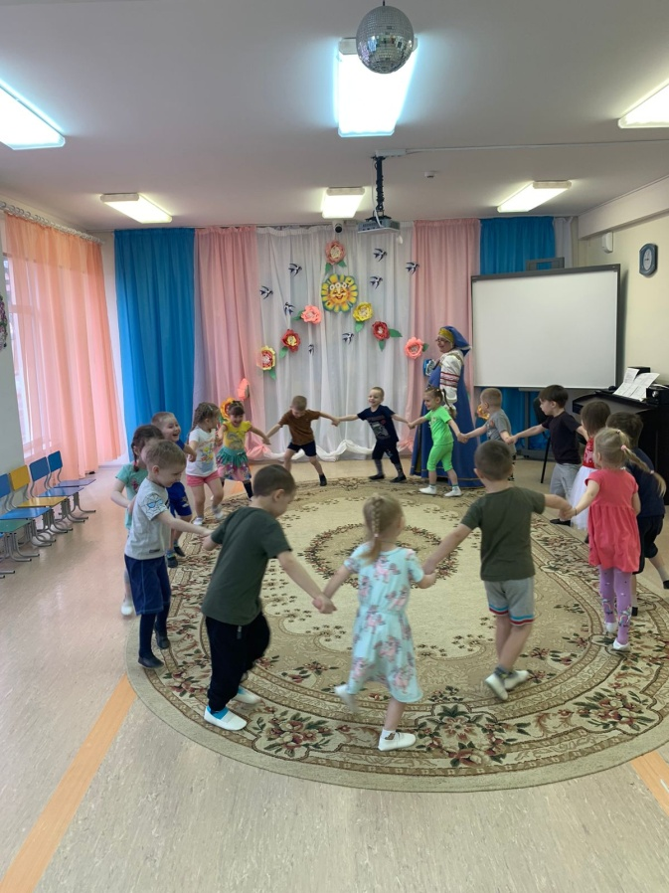
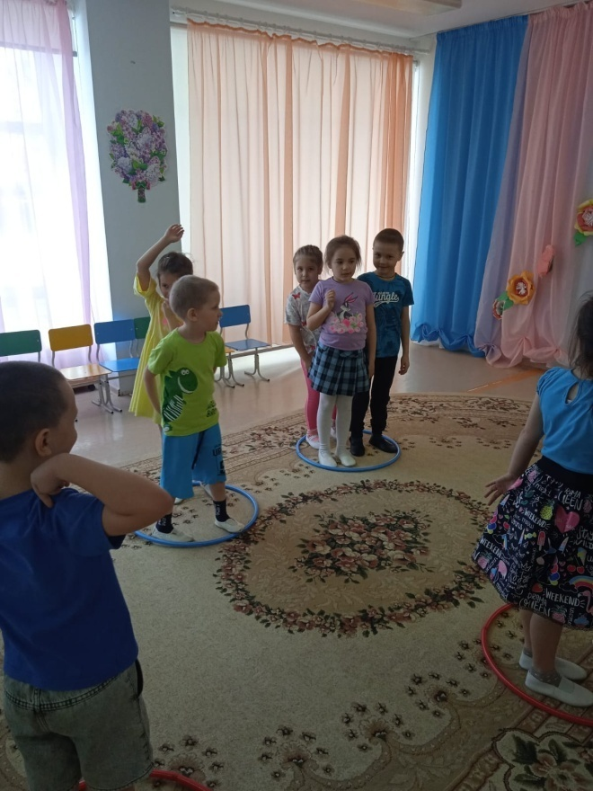

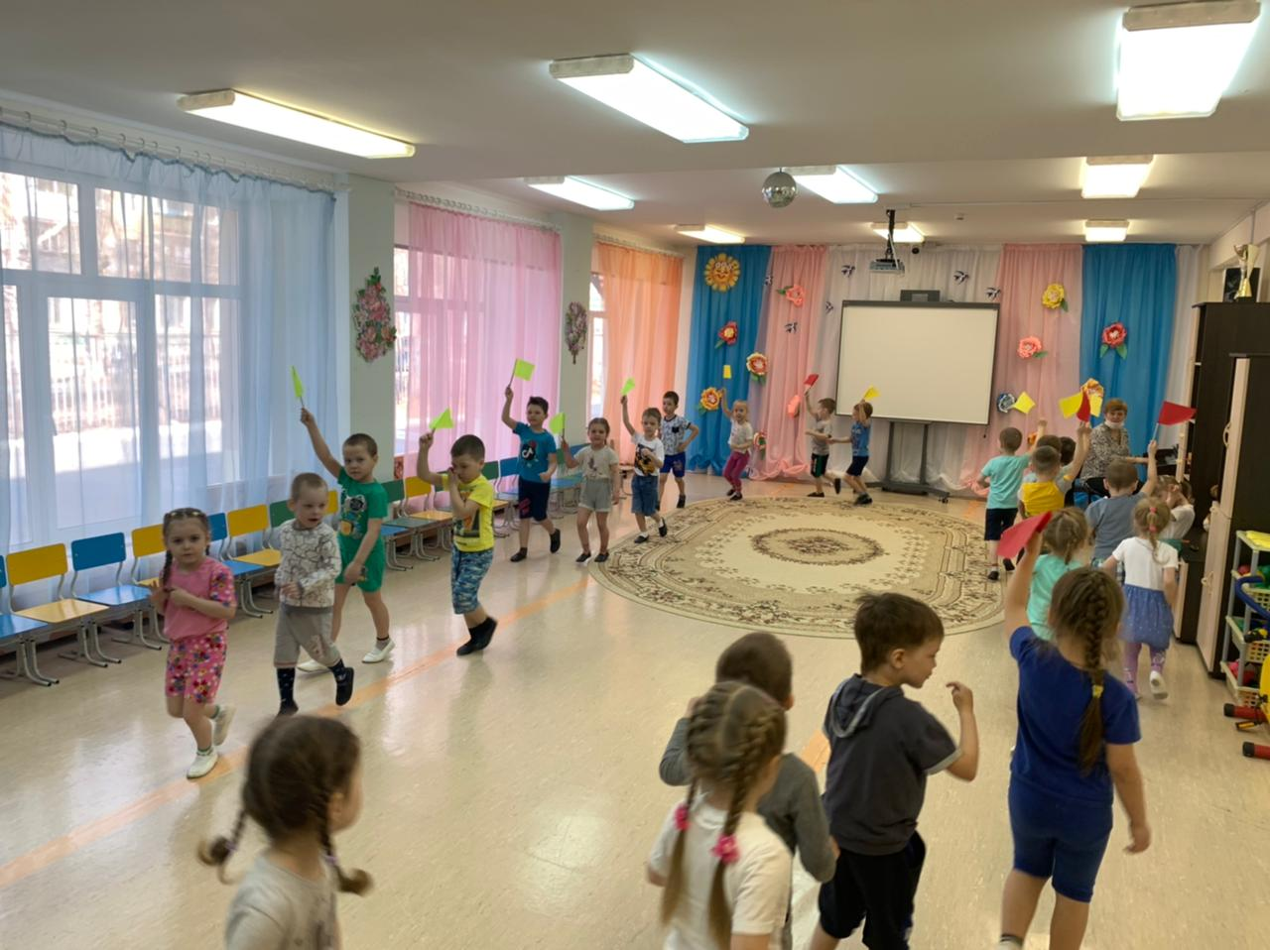

Организованная совместная деятельность «Игрушки наших бабушек»
Соломенные игрушки.
Пучок соломы, перевязанный жгутом, издревле служил основой традиционных крестьянских игрушек. По всей вероятности, первые соломенные игрушки родились как бы прямо в поле в страду, когда крестьянки часто вынуждены были брать с собой малых детей. Разумеется, оставшись без присмотра, они капризничали. И, быть может, как- то, чтобы унять дитя, крестьянка и сделала примитивную куклу из первого, что попало в руки, - из соломенного жгута (свясла), применяемого для перевязки снопов. Сложенный пополам жгут отдаленно напоминал голову, а расходящиеся внизу веером соломины - платье или сарафан. Затем фигурка куклы стала постепенно усложняться. Вставили пучок соломы перпендикулярно туловищу, связав его в середине и по краям так же, как перевязывают свяслом снопы.
В дальнейшем конструкцию соломенной куклы стали совершенствовать. При изготовлении таких кукол требовалось уже не только привычное умение вязать снопы, но и искусное владение приемами плетения, врожденный художественный вкус, изобретательность. Постепенно выделились талантливые мастерицы, которые уже не в поле, а в спокойной домашней обстановке стали делать кукол, фигуры коней, оленей, а также всевозможных фантастических животных. Еще в дохристианские времена были широко распространены украшения в виде подвесок с изображениями коня. Подвески служили амулетами оберегающими человека, когда он находился далеко от дома, дом же славянина со всеми его домочадцами тоже охранял конь - посланец солнца. Поэтому изображение коня имело магическое значение, служило оберегом человека и его жилища.
Куклы-обереги.
Первыми куклами на Руси были куклы-обереги. Славяне верили, что они способны защитить людей от болезней и злых сил, поэтому обереговые куклы стояли на самом видном месте в каждом доме. Но обереговые куклы так и не стали национальной игрушкой, зато передали некоторые свои черты тряпичной кукле.
Тряпичные игрушки.
Традиционной игрушкой в быту русской деревни даже в самых бедных крестьянских семьях с давних времен была тряпичная кукла. В иных домах их до ста штук накапливалось, так как кукла считалась еще и символом продолжения рода.
Матерчатая кукла - простейшее изображение женской фигуры. Кусок тканины, свернутый в "скалку", тщательно обтянутое льняной белой тряпицей лицо, груди из ровных, туго набитых шариков, волосяная коса с вплетенной в нее лентой и наряд из пестрых лоскутов. Лица им либо вовсе не рисовали, либо ставили точки вместо глаз и рта. Первую куклу для девочки обязательно должна была сделать мама, а в 7-8 лет девочки и сами начинали делать кукол для своих младших братишек и сестренок.
С 7-8 лет дети начинали помогать родителям по дому и в поле, но с куклами не расставались, всюду брали их с собой. Особенно нарядные куклы могли переходить из поколения в поколение, передаваясь от матери к дочери. Куклы были не только девичьей забавой. Играли до 7-8 лет все дети, пока они ходили в рубахах. Но лишь мальчики начинали носить порты, а девочки юбку, их игровые роли и сами игры строго разделялись.
Дом без игрушек считался бездуховным. Есть такая примета: когда дети много и усердно играют, в семье будет прибыль, если небрежно обращаются с игрушками, быть в доме беде. Ребенок без игрушки вырастает пустым и жестоким.
Верили что игрушки приносят хороший урожай, особенно если с ними играют взрослые девушки.
Верили, что игрушки охраняют детский сон (до сих пор по древнему обычаю детей укладывают спать с любимой игрушкой).
Глиняные игрушки.
Глиняные фигурки лепили ещё до изобретения гончарного круга. Первоначально они служили талисманами, способными задобрить духов, помогающих человеку. Небольшие раскрашенные фигурки из обожжённой глины понравились детям и со временем превратились в народный промысел. В каждой местности изготавливали разные игрушки: для одних была характерна роспись яркими красками, другие оставались почти не закрашенными, третьи представляли собой свистульки, а четвёртые – погремушки. Самыми известными глиняными игрушками являются дымковские, филимоновские, каргопольские и хлуднёвские.
Матрешка.
По давней традиции о популярных игрушках слагают легенды. В этом отношении матрешка не исключение. Рассказывают, что в конце 19 века в семью Мамонтовых - известных русских промышленников и меценатов - то ли из Парижа, то ли с острова Хонсю кто-то привез японскую точёную фигурку буддистсккого святого Фукуруджи, которая оказалась с "сюрпризом", - она разымалась на две части. Внутри неё была спрятана другая, поменьше, которая также состояла из двух половинок... Всего таких куколок насчитывалось пять.
Предполагалось, что именно это и натолкнуло на создание русскими мастерами нашей матрешки. Матрешка - от имени Матрена.
В Древней Руси разновидностей детских игрушек было не очень много. Их изготавливали из того, что было под рукой. Но не случайно человек воплощал силы стихий в наиболее знакомых и близких ему образах живых существ, трактуя их по-иному: великая богиня плодородия стала барыней, девицей; птица - утушкой, курочкой, гусем; конь - рабочей лошадкой, тянущей воз или везущей кавалера. Медведь, также участник древних обрядов, забавным, добродушным косолапым зверем из народной сказки. Время изменило условия окружающей жизни, в творчество народных мастеров проникали новые сюжеты, но эти образы и по сей день фигурируют в игрушке любого промысла.
Скорее всего, в древности и игровое, и культовое значение тесно переплетались между собой, а затем религиозные обряды были забыты, и игрушка осталась только предметом развлечения.
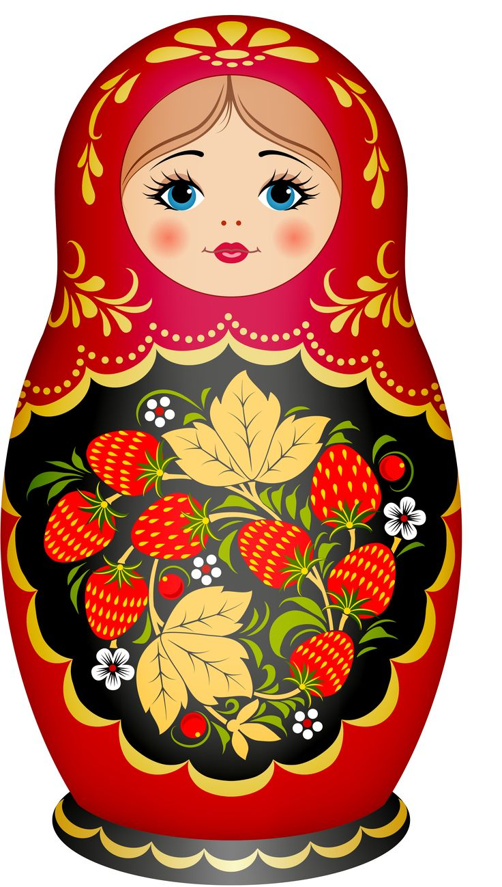
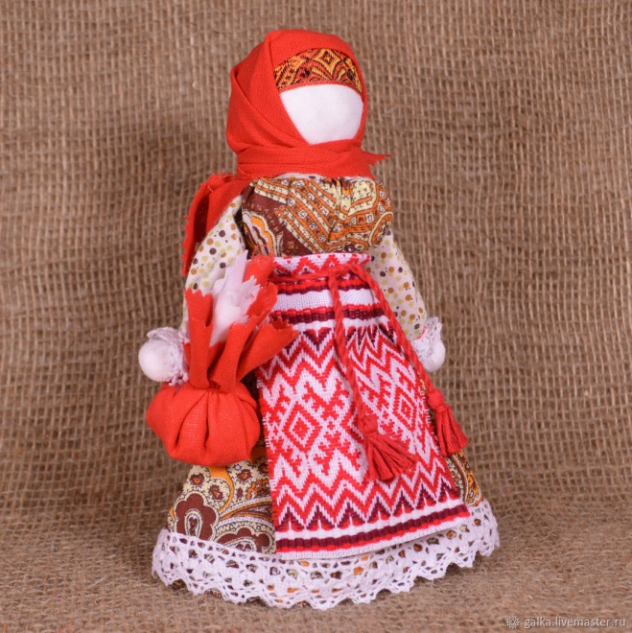

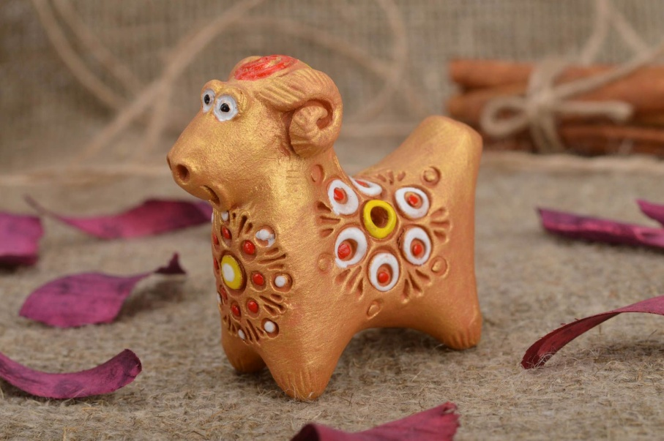

Развлечение ко дню здоровья
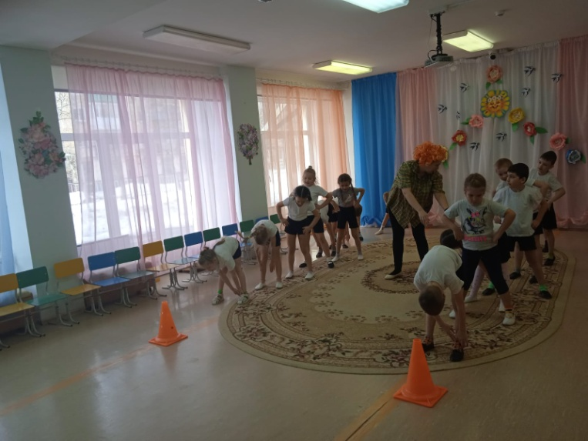
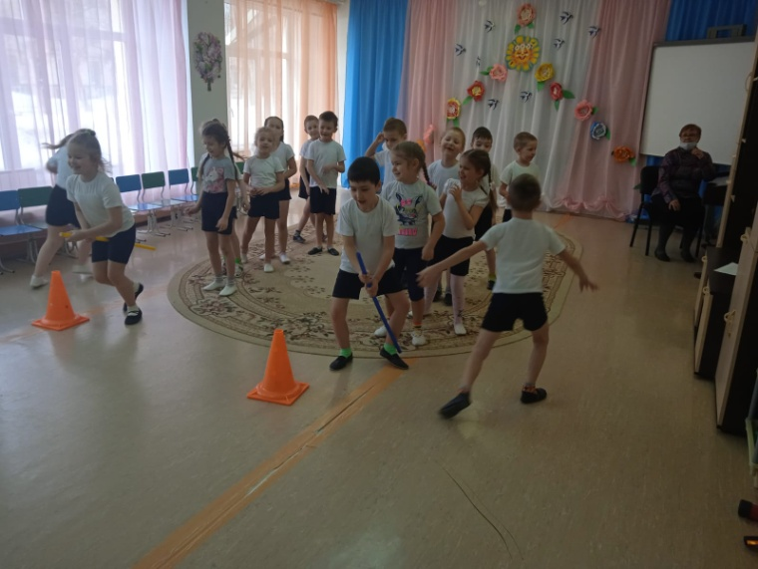
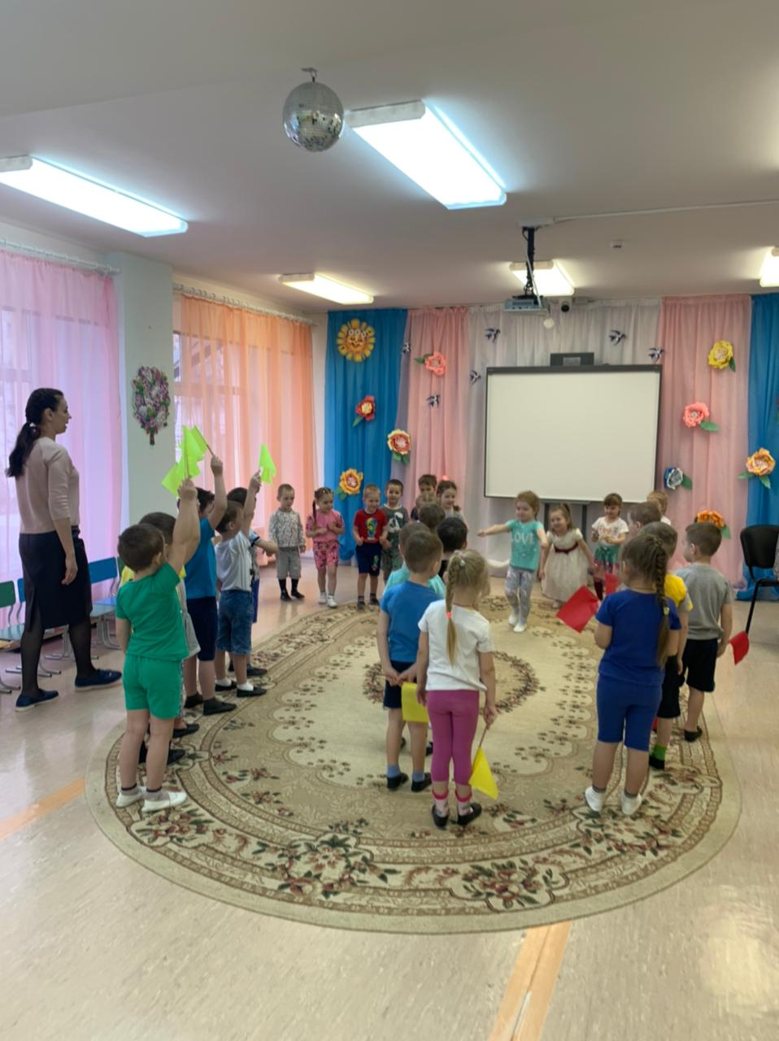
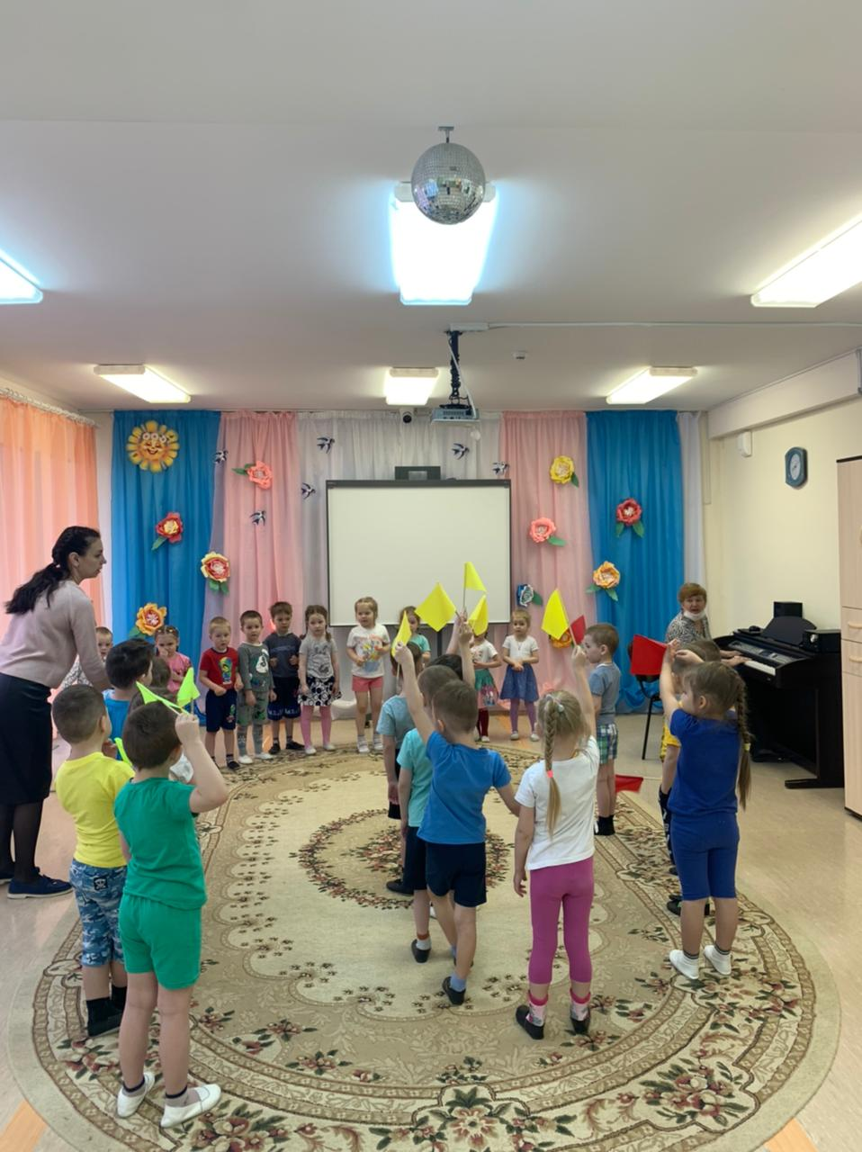

Анкета для родителей и педагогов. Вопросы для детей
Уважаемые родители! Мы просим Вас ответить на предложенные вопросы. Заранее благодарны Вам за участие!
Часто ли совершаете прогулки в выходные дни?__________________
Выйдя с ребенком на прогулку, Вы идете…
а) В лес
б) Во двор
в) В магазин
г) На спортивную игровую площадку
Какие виды игр предпочитает Ваш ребенок?
а) Подвижные игры
б) Настольные игры
в) Сюжетно-ролевые игры
г) Другие (Какие?)_______________________________________________
______________________________________________________________
Какое спортивное оборудование имеется у вас дома?______________
____________________________________________________________
В какие подвижные игры Вы играли в детстве?___________________
_____________________________________________________________
Как Вы понимаете, что такое народные игры?____________________
__________________________________________________________________
Перечислите, какие народные игры Вы знаете____________________________
__________________________________________________________________
Часто ли Вы со своим ребенком играете в подвижные игры? ______
Как Вы думаете,какое значение имеют подвижные игры для физического развития и здоровья детей?__________________________________________________________________________________

Вопросы для детей по теме «Народные детские подвижные игры»

Ты любишь играть?
В какие игры ты любишь играть?
Ты знаешь, что такое народные игры?
Какие народные подвижные игры ты знаешь?
В какие из них ты любишь играть?
С кем ты любишь играть в подвижные игры?

Картотека народных подвижных игр
«Гори ясно»
Дети стоят в кругу, держась за руки. В середине ребёнок с платочком в руке.
Все дети идут вправо по кругу, водящий машет платочком.
Дети останавливаются и хлопают в ладоши. Водящий скачет внутри круга. С окончанием музыки останавливается и встает перед двумя стоящими в кругу детьми.
Играющие хором поют считалочку:
«Гори, гори ясно,
Чтобы не погасло,
Раз, два, три!»
На слова «Раз, два, три!» 3 раза хлопают в ладоши, а водящий взмахивает платком. После этого выбранные дети поворачиваются спиной друг к другу и обегают круг. Каждый стремиться прибежать первым, взять у водящего платочек и высоко поднять его.
«Сова»
Один из играющих изображает «сову», остальные –мышей. Сова выкрикивает: «Утро!» Тут же мыши начинают бегать, скакать, делать различные телодвижения. Сова кричит: «День!» Мыши продолжают двигаться. Сова говорит: «Вечер!» Мыши встают в круг, ходят вокруг совы и поют:
Ах ты, совушка - сова,
Золотая голова.
Что ты ночью не спишь,
Всё на нас глядишь?
Сова говорит: «Ночь!» При этом слове мыши мгновенно замирают, не двигаясь. Сова подходит к каждому из играющих и различными движениями и весёлыми гримасами старается какое-либо движение, из игры выбывает.

«Чурилки»
Играющие выбирают двоих детей. Одному завязывают платком глаза, другому дают бубен (или колокольчик); затем ведут вокруг них хоровод и поют:
Колокольцы, бубенцы,
Раззвонились удальцы.
Диги-диги-диги-дон,
Отгадай, откуда звон?
После этих слов игрок с бубном начинает звонить и ходить в круге, а жмурка старается его поймать.
Как только жмурка поймает его, их меняют другие игроки. Игра продолжается.
«Огуречик»
Ребенок в шапочке мышки сидит на стуле в стороне. Напротив него группой стоят дети. Руки у играющих находятся на поясе. Дети исполняют потешку:
Огуречик, огуречик,
Не ходи на тот конечик.
Легкими прыжками продвигаются к «ловишке». Останавливаются, грозят пальчиком «ловишке» со словами:
Там мышка живет,
Тебе хвостик отгрызет.
Мышка бежит за ребятами, стараясь их догнать.
«Васька - кот»
Из числа играющих выбирается «Кот Васька» и несколько детей «мышат». Все дети становятся в круг. «Кот Васька» выходит на середину круга, а дети – «мышки» - за кругом.
Ходит Васька серенький,  Хвост пушистый беленький,  Ходит Васька кот. | Дети идут по кругу вправо.  Васька – влево.
Сядет, умывается,  Лапкой умывается,  Песенки поет. | Дети сужают круг, смотрят, как Васька умывается. С окончанием куплета расширяют круг.
Дом неслышно обойдет,  Притаится Васька кот,  Серых мышек ждет. | Дети идут вправо, кот – влево.
Дети делают «ворота». Дети «мышки» бегают через «ворота», то в круг, то из круга, а «кот Васька» старается их поймать.

«Скок - поскок»
Скок – скок, поскок,  Молодой дроздок. | Продвигаются вперед прыжками.
По водичку пошел,  Молодичку нашел. | Идут мягким шагом.
Молодиченька  Невеличенька. | Сужают круг.
Сама с вершок,  Голова с горшок. | Присаживаются. Расширяют круг бодрым шагом.

Дети стоят по кругу, сложив за спиной руки ладошка к ладошке, имитируя «хвостик».

Заключение
В результате совместной работой над данной темой у детей сформировалось четкое представление о разнообразии русских народных подвижных игр. Ребята научились использовать их в самостоятельной деятельности. Это способствовало развитию творческих способностей детей, физических навыков, крупной и мелкой моторики, речевому развитию. А также к стремлению больше узнать о родном крае.

